走进交易中心：从办事大厅到档案库房
——杨浦区房管局开展“政府开放月”活动

为不断深化政民互动和公众参与，继续放大政府开放活动平台效应。8月3日，杨浦区住房保障和房屋管理局、杨浦区房产交易管理事务中心以“走进交易中心：从办事大厅到档案库房”为主题，组织开展“政府开放月”活动。通过实地参观、互动交流，沉浸式体验房产交易全流程服务，近距离了解房屋档案管理的规范与温度。
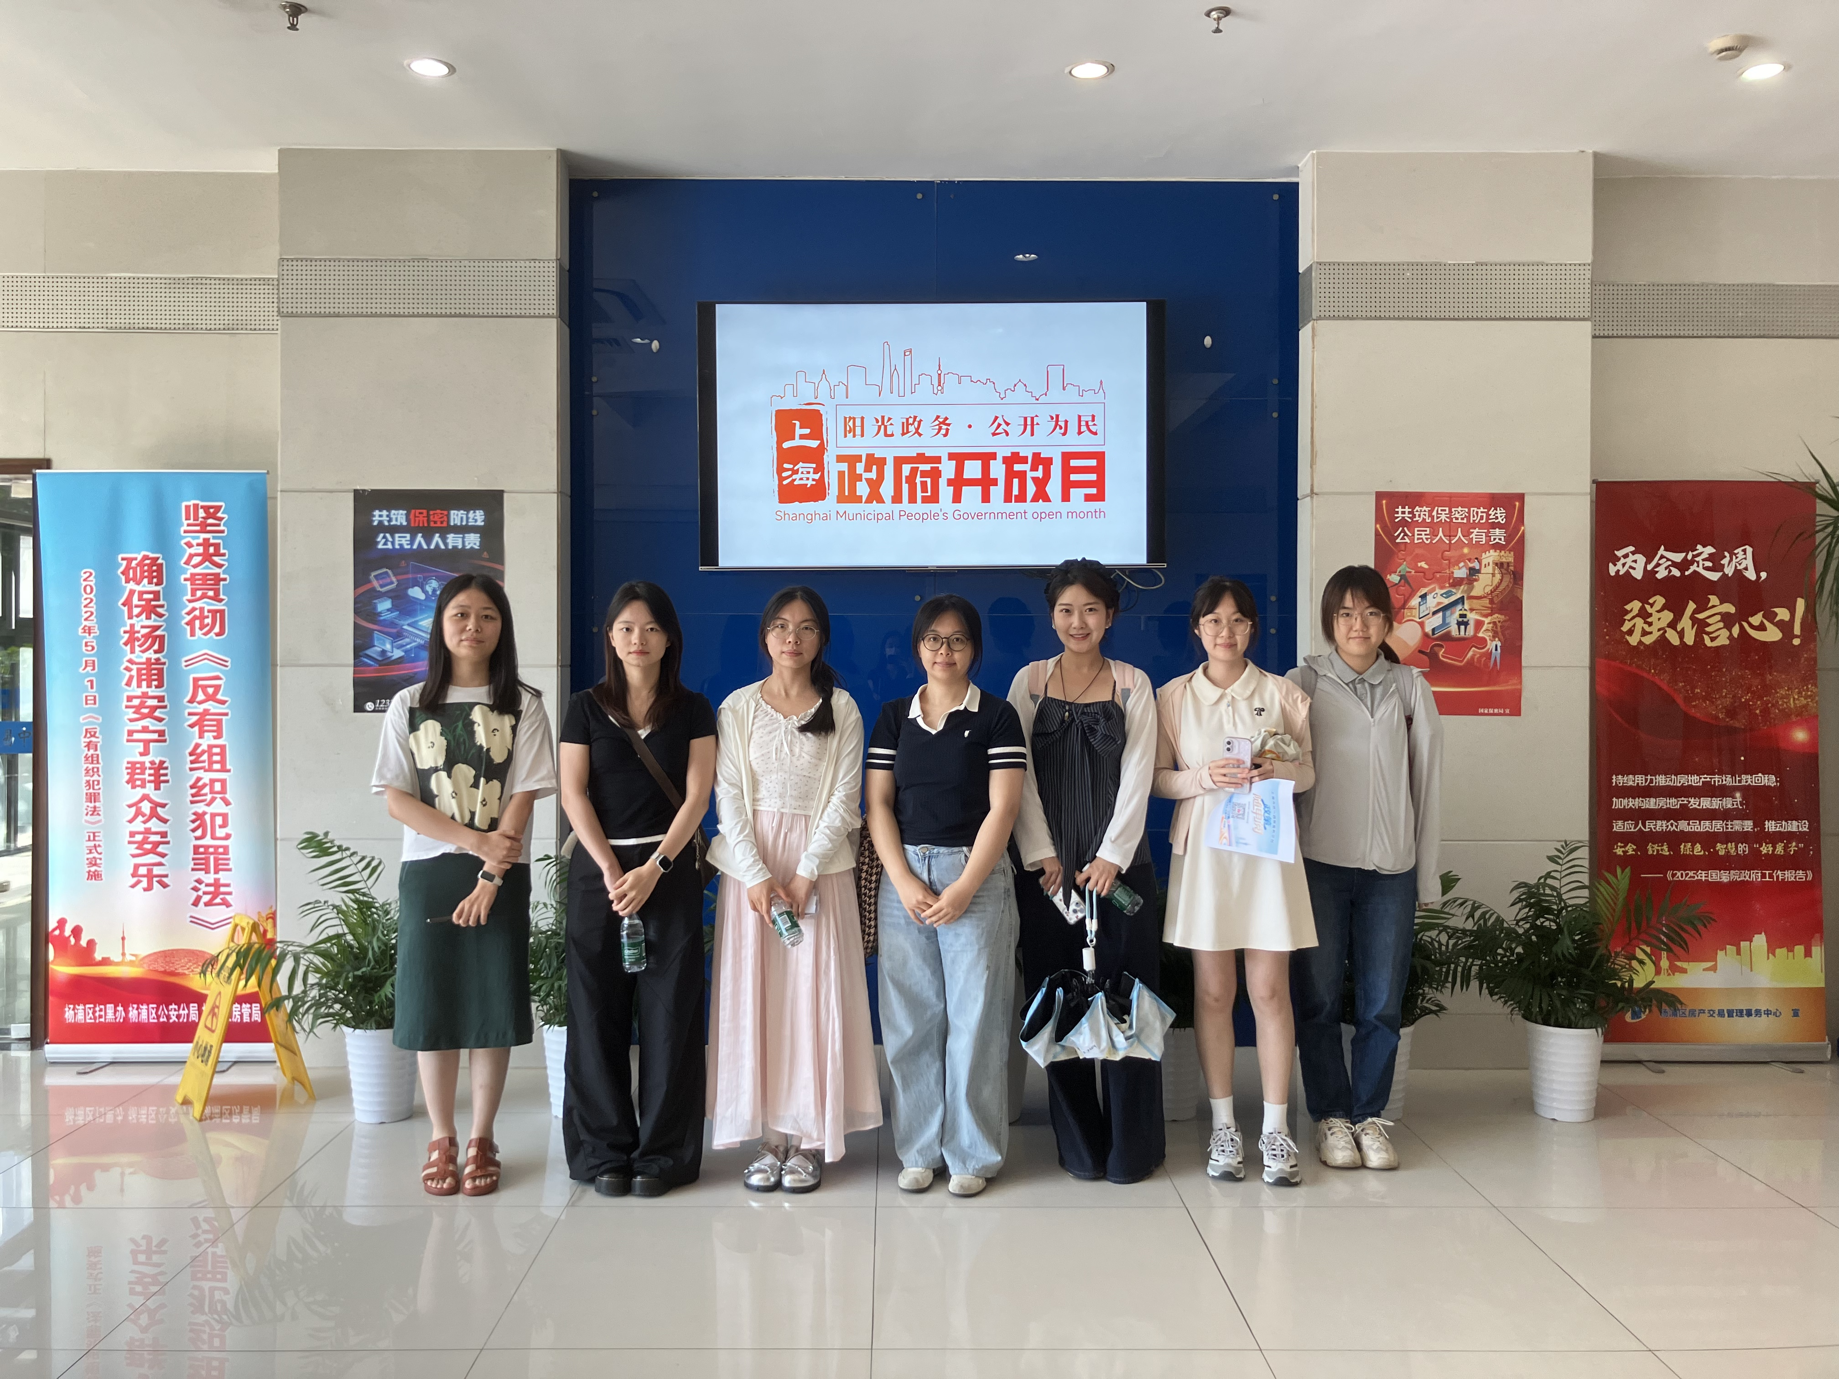
群众代表们首先来到了交易大厅，依次了解了“综合服务区”“网签备案区”“咨询答疑区”，电子显示屏实时滚动着热点政策解读等便民信息，工作人员证耐心为办事群众解答疑问。
交易中心工作人员向大家介绍：“近年来，交易中心持续优化营商环境，通过‘线上+线下’融合服务，将高频业务办理时限不断压缩，不断优化‘绿色通道’、‘办不成事反映窗口’等特色服务，本次的开放日活动就是把‘服务清单’变成‘体验清单’，让大家看看我们的服务到底实不实。”
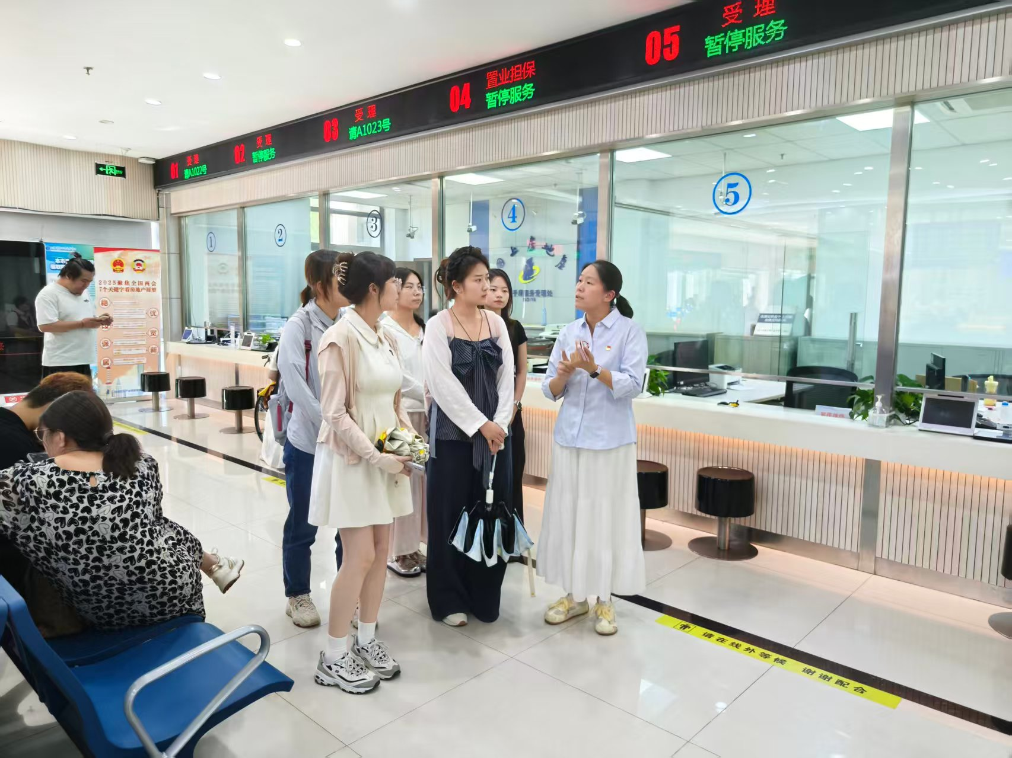
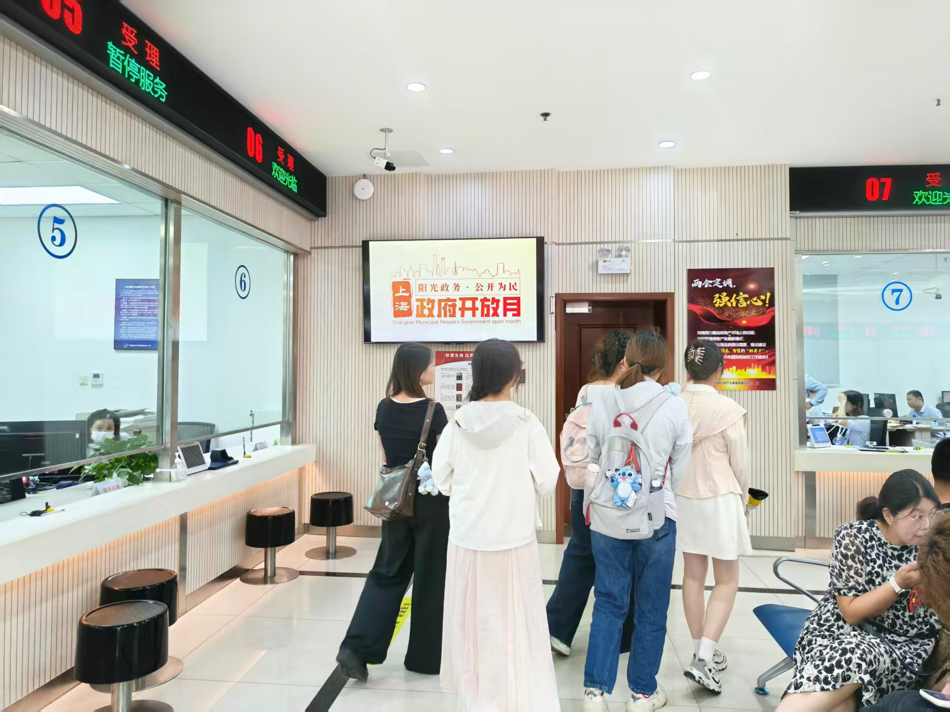
随后，代表们来到了位于二楼的房地产档案库房。库房当中，房地产档案分门别类，摆放整齐。“为了更好地保存档案，我们对库房的温度、湿度都做了控制。”档案管理部负责人边走边介绍。同时，档案库房采用双回路供电、气体灭火系统，万一发生火灾等意外事故，能够做到在30秒内快速响应。
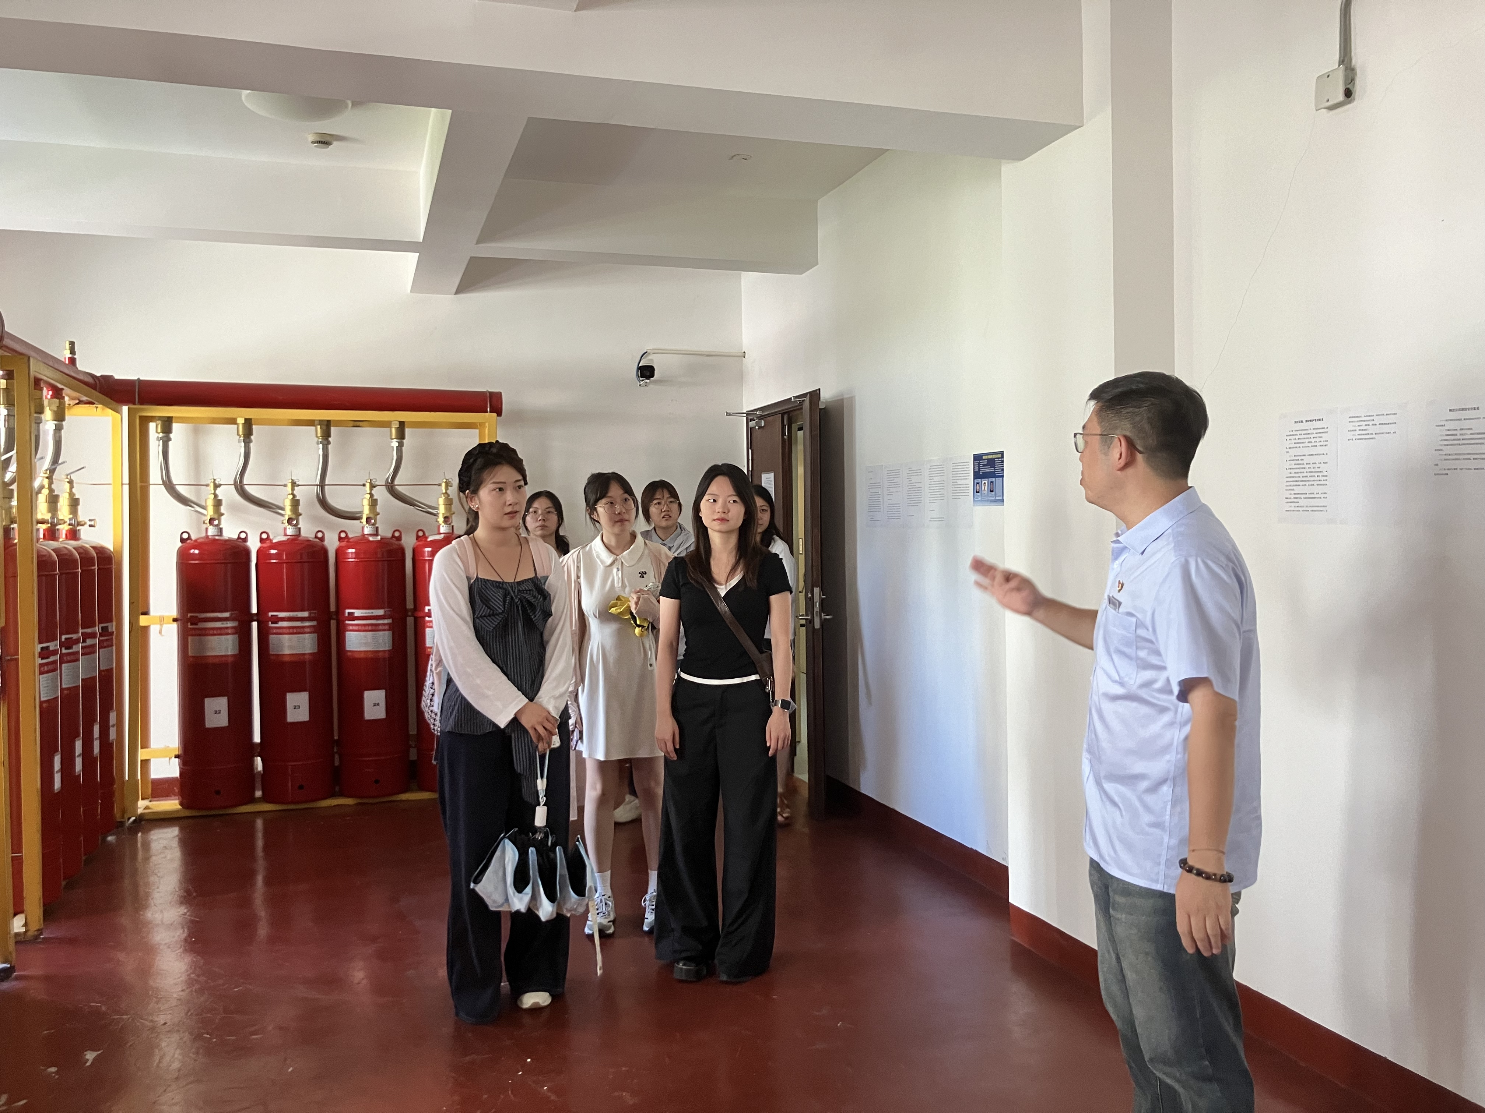
接着群众代表们来到会议室，与交易中心各部门负责人展开座谈。各部门负责人介绍了各自的工作职责，同时解答了关于限购政策、网签备案等方面的问题。

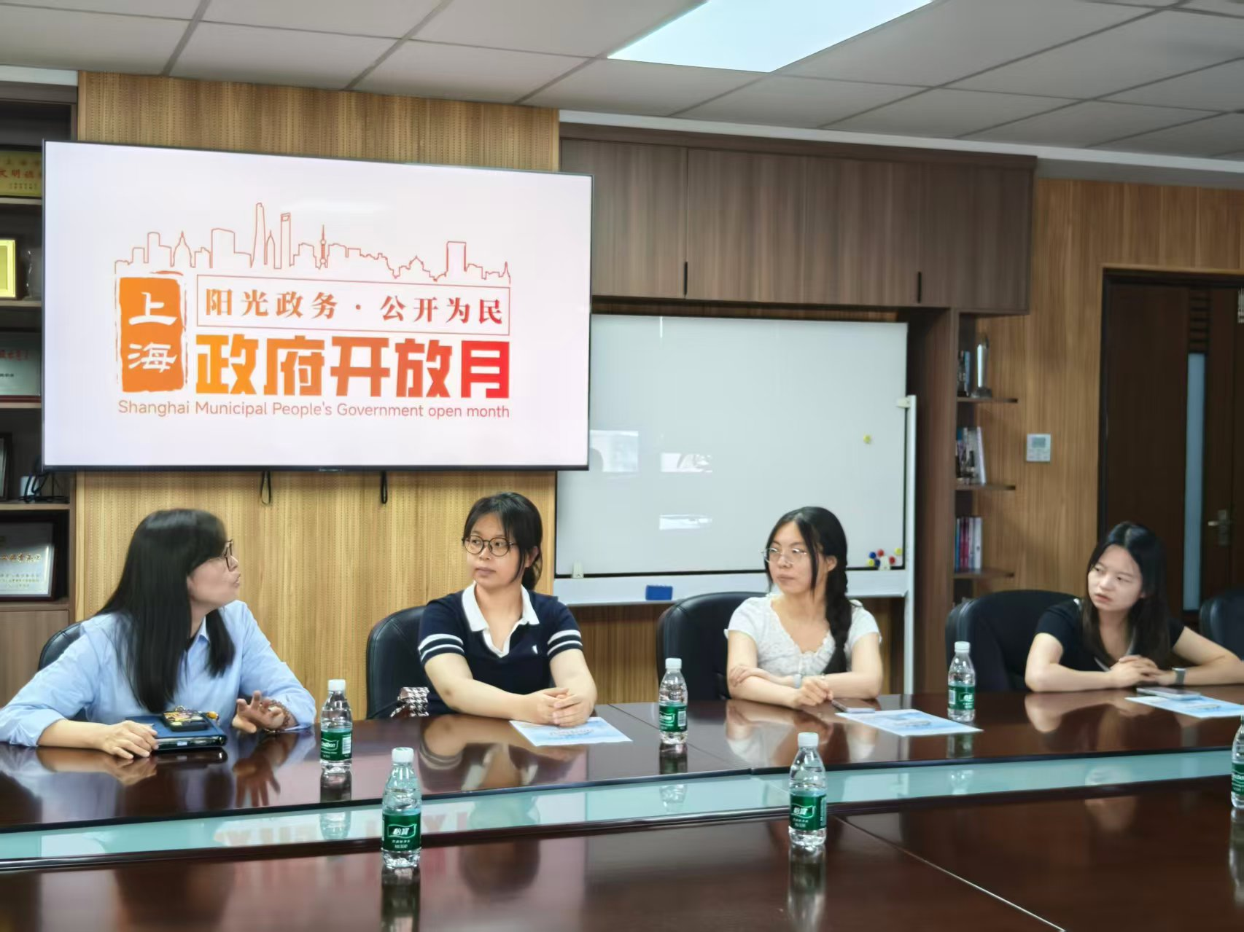
活动中，也向群众代表们介绍了近期上海市人民政府办公厅会同市数据局等部门建设的上海市统一政策发布平台。从平台是什么，为什么要成立平台，如何使用平台等几个方面将统一政策发布平台全方位地做了展示。方便群众在未来的生活工作中找政策真正能够“找得全、查得准、用得上”
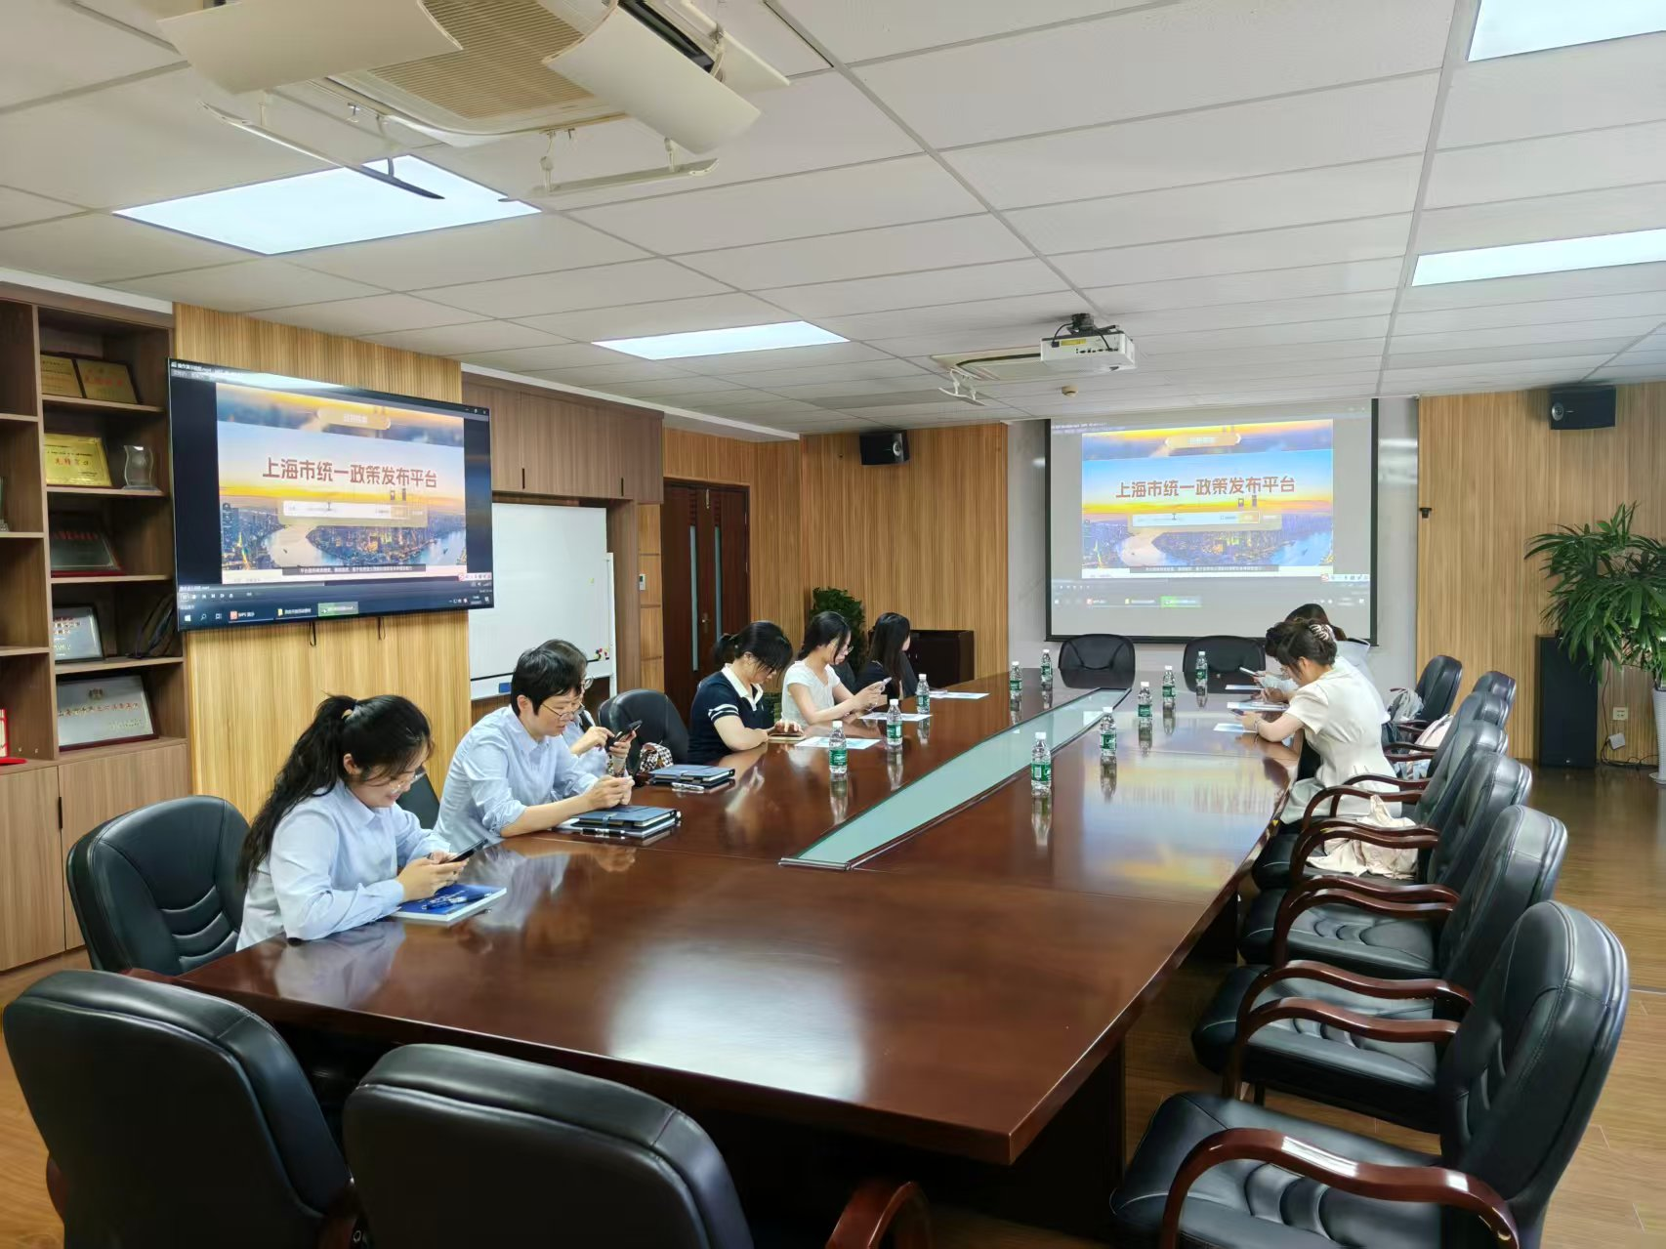
最后群众代表们也填写了调查问卷，对本次“政府开放月”活动中做出评价，并留下他们对未来“政府开放月”活动的期待。群众代表们纷纷表示本次“政府开放月”活动让他们对房管工作有了进一步的认识，并期待未来的“政府开放月”活动。
